БУКВА Ш
НА ЧТО ПОХОЖА БУКВА
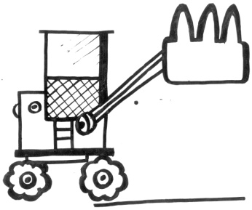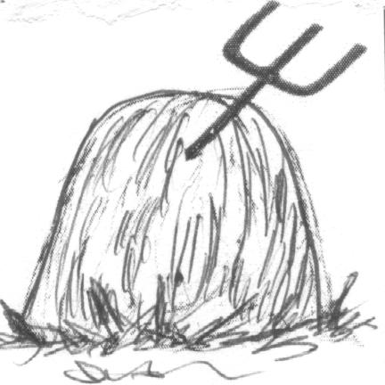

На что похожа буква Ш?
На зубья этого ковша.
(В. Степанов)

Шура сено ворошил,
Вилы в сене позабыл.
(Г. Виеру)

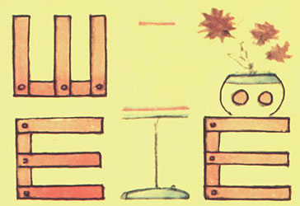
Посмотри на букву Ш —
Буква очень хороша,
Потому что из неё
Можно сделать Е и Ё.
(А. Шибаев)

Ах, табуретка хороша!
Перевернул — и буква Ш!
(Е. Тарлапан)
УЧИМСЯ, ИГРАЯ
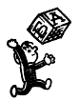 (Материал для игровых упражнений)
Звук
Фонетическая зарядка.
Как шипит змея? (Ш-ш-ш…) Как шипит гусь? (Ш-ш-ш…)

Кто внимательный?
1. Назовите одинаковый звук в словах: шуба, карандаш, машина, шкаф, шарф, шар.
2. Отгадайте слово по первым звукам названий. (Ответ: шестёрка.)
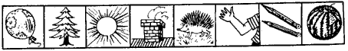
3. Отгадайте слово по первым звукам следующих слов: шар, арбуз, ракета, флаг. (Ответ: шарф.)
4. Рассмотри-ка всё внимательно,
Поразмысли не спеша
И отыщешь обязательно
Все слова на букву Ш.
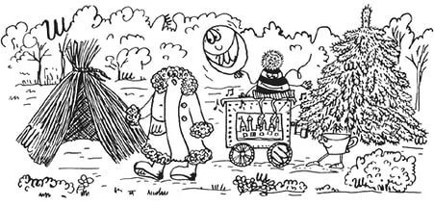
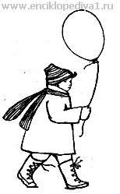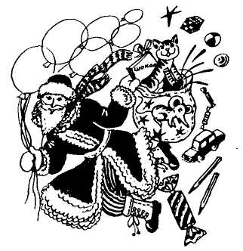
5. Запомните слова со звуком [ш], которые встретятся вам в сказке и в рассказе.
Как Мыша шалил.
Мышонок Мыша был страшным шалуном. Собирается, например, его папа куда-нибудь по мышиным делам. Шарит, шарит по всем шкафам: ищет свои шлёпанцы, штаны, шарф и шляпу, а их нигде нет.
- Мыша! Где мои вещи?! – грозно спрашивает папа.
- Я их съел… Нечаянно…
- Как съел? Ах ты, шалопай!
- Ну что ты шумишь? – заступается мама. - Он же пошутил.
- А шапку в прошлом году съел тоже в шутку?!
Или залезет за ширму и шуршит там: шур-шур-шур.
- Кошка!!! – визжит мама, и они вместе с папой шарахаются под шкаф.
Или привяжет шпагат к шлангу и тянет его через всю комнату.
- Змея… - шепчет папа и вместе с мамой падает в обморок.
- Это не жизнь, а кошмар! – возмущается папа. - Мы в своё время так не шалили.
(Г. Юдин)
Кошка и мышка.
Ушли все из дома. Осталась одна кошка. Села кошка на окошко. Вышла из норки мышка. Кошка не видит мышку. Мышка не видит кошку. Пошла мышка на кухню. Нашла крошки от пышки. Поела мышка крошки. Потом мышка увидела кружку. Кружка накрыта крышкой. Толкнула мышка крышку. Крышка упала. Кошка почуяла мышку и прыгнула с окошка. Побежала мышка. Кошка за ней, но не догнала.

Кто больше?
1. Придумайте слова, в которых звук [ш] в начале (шляпа, шишка), в середине (мишка, чашка), в конце слова (камыш, карандаш).
2. Отберите те игрушки, в названиях которых есть звук [ш].

Доскажите словечко.
Сегодня всё ликует!
В руках у детворы
От радости танцуют
Воздушные … (шары).

Слышит мишка краем уха,
Как жужжит над ухом муха.
Мишка лапой муху хвать!
Мухи слыхом не слыхать!
Но понять не может мишка,
Отчего над ухом ... (шишка).

Если мы растём на ели,
Мы на месте, мы при деле.
А на лбах у ребятишек
Никому не нужно ... (шишек).

Я рубашку сшила мишке.
Я сошью ему … (штанишки).
Дети из веток построили шала… .
У меня есть красный каранда… .
По полу быстро пробежала мы…ь.

Звук заблудился.
На глазах у детворы
Крысу (крышу) красят маляры.

Весёлые звуки.
На десятом этаже
Жили буквы Ш и Ж.
То грустили, то смеялись
И квартирами менялись
Каждый час,
И вот что, кстати,
Получилось в результате.
Две вороны ворожили,
Десять — сено … (ворошили).
И сороки не тужили:
У реки пожар … (тушили).
А журавль рыбу жарил.
Шмель в цветах душистых … (шарил).
И беседовал с ужами
Заяц, хлопая … (ушами).

Слоговой аукцион.
Назовите слова, которые имеют звук [ш] и начинаются со слогов ма, ша (машина, Маша, малыш, шалаш, шары, шали).

Школа клоунов.
Ирина Вадимовна сказала:
— Звук [ш] записывается так: Ш. На что это похоже?
— На разломанную расчёску! — сказала Наташа.
— А какие слова с него начинаются?
— Слово ШУРА, — сказал Шура. — И ШОКОЛАД.
— ШАМПИНЬОНЫ, — придумала Наташа, — ШАЛАШИ, ШАРФИКИ.
— А давайте грузить корабль на букву Ш, — предложил товарищ Помидоров.
— Мы лучше сыграем в другую игру, — сказала учительница. — Пусть каждый найдёт такой предмет, который обозначается словом на букву Ш. Кто больше предметов разыщет, тот и выиграл.
— Ура! — закричали клоуны и прямо с места побежали искать.
Минут десять никого не было. Потом клоуны стали возвращаться с «уловом». Первым пришёл Саня.
— Вот, — сказал он, — шоколад охотничий. А эта котлета по имени шницель.
Ему поставили два очка.
Тут пришла Наташа и привела на верёвке собаку:
— Это шабака Сарик. То есть собака Шарик. Поставьте мне два очка.
— А почему два?
— Потому что она сейчас Санин шницель съела.
Саня тут же раскричался:
— Что такое? Нельзя учебное пособие принести?! Из-за тебя у меня очко пропало!
Он убежал, чтобы ещё достать очков. Прибегает и шланг водопроводный раскручивает. А на голове у него шлем пожарный.
— Поставьте мне два очка за шлем и шланг. — Он подумал и добавил: — За шланг-то можно и побольше — вон какой длинный.
За Саней в класс прибежал дядя Шакир:
— Вот я тебе уши-то надеру. Зачем имущество трогаешь?
Он даже успел Саню за ухо дёрнуть. И тут Саня закричал:
— И за Шакира мне очко. И за Шакира.
И хотя Шакир ушёл, у Сани ещё три очка вышло! Он кричит:
— Я победитель!
— Подождем ещё товарища Помидорова и Шуру, — сказала Ирина Вадимовна.
Как раз входит товарищ Помидоров и старушку вводит. А старушка упирается. Товарищ Помидоров говорит:
— Вот старушка. Шакирная бабушка. Это шуба. Это шапка.
У него три очка вышло.
Клоун Саня ужасно удивился. И спросил Ирину Вадимовну:
— Обычно люди говорят «шикарная бабушка». А он говорит «шакирная». Это же неправильно.
— Правильно! Это Шакирная бабушка. Бабушка дяди Шакира, — объяснила директриса.— Она в гости приехала...
(Э. Успенский)
Полсловечка за вами.
Штука... (-тур).

Буква.
Буква потерялась.
Ми □ а, Ната □ а, малы □, ма □ ина, каранда □.

Превращение слов — волшебная цепочка.
Цепочка должна начинаться и заканчиваться на ш (шар — рак — кот — танк — карандаш).
Замените первый звук в словах: жить, сутки (шить, шутки).
Как за одну секунду из шаха сделать мат? (Шах — шаг — маг — мат.)

Слоговое лото.
1. Составьте слова со слогом ши в начале или в конце. (Ваши, дыши, шило, шили, мыши, реши, шипы и т.д.)
2. Продолжите слова: Ми… (-ша), шу… (-ба), Ма… (-ша), ши… (-на), ша… (-ры), шут… (-ка), шап… (-ка), шаш… (-ки), шах… (-та), лан… (-дыш), мы… (-ши), пше… (-но), ши… (-ло), шко… (-ла), шля… (-па), шах… (-тёр), Шу… (-ра), суш… (-ки).

На одну тему.
Учитель предлагает детям вспомнить как можно больше слов на тему «Школа». (Ответ: учитель, ученик, директор, урок, доска, парта, математика, письмо, перемена.)

Подберите слово.
Шить (платье, рубашку, сапоги, шубу); штопать (носки, дырку на платье).

Занимательные модели.
В семье четверо детей, и у всех имена кончаются на слог ша. Отгадайте, как звали малышей? (Ответ: Гоша, Саша, Маша, Даша.)

Наборщик.
Выберите из букв восемь и сложите название государства. Из оставшихся получится столица.
С Ш Т О В К Е Ц Т И О Л Я Ь М
(Ответ: Швеция, Стокгольм.)
Составьте как можно больше слов из букв слова ШОКОЛАДКА.
(Ответ: школа, шок, шкала, шлак, шакал, око, оклад, кол, кадка, колода, кладка, кок, кошка, клок, клад, лад, лодка, лак, лошадка, ад, док, код и т.д.)

Отгадайте пословицу.
Отгадайте пословицу по двум словам: шило, мешок. (Ответ: «Шила в мешке не утаишь».) Каша, масло (Ответ: «Кашу маслом не испортишь».)

Любопытный.
- Что ты надеваешь зимой?
- Шубу, шарф, шапку.
- Во что ты любишь играть?
- В шашки, шахматы.
- Где ты учишься?
- В школе.
- Кто твой папа?
- Шахтёр.
- А мама?
- Шофёр.
- Где шуба?
- В шкафу.

Подберите пару.
(Род прилагательного можно изменять.)
шапка | шерстяной
шарф | широкий
шутка | шоколадный
школа | шероховатый
шаг | шумный

Найдите слово в слове.
ШАРФ (шар); ШЛАК (лак); ШИЛО (ил); ШУТКА (утка); ШЕСТЬ (есть).

В мастерской слова.
Прочитайте пять слов. Где спрятано шестое?
Шалаш
Корова
Осы
Луна
Автобус
(Ответ: школа.)

Из пропущенных букв составьте шестое слово.
— УМ
— ИТ
М — СТ
— УК
М — К
(Ответ: школа.)

Ш-отделительная машина.
Это, ребята, такая специальная машина. Она отделяет букву Ш. Например, бросили в машину штопор. А вылетел топор. Потом отдельно выскочила буква Ш. Из мушки в минуту муку сделает.
Залетела в машину мушка. Раз! Машина загудела, и — пожалуйста, мука посыпалась.
Тут прибежал пожарный. Старшина.
— Что за машина такая? Кто позволил строить? А как она у вас в противопожарном отношении?
И в машину влез.
И что, ребята, получилось?
Правильно. Из машины буква Ш выпала, и старичок вылез — потому что он старина.
— Што вы шо мной шделали? — зашамкал он.
Пришлось его снова в машину запихивать и с обратной стороны вытаскивать. Он уже не старый вылез. А такой, какой был, — немного поношенный.
(Э. Успенский)
Слова-невидимки.
«Гори-верти».
По горизонтали и по вертикали впишите три одинаковых слова, которые означают… Впрочем, ищите подсказку в стихах:
– Я быстро таю за щекой.
– Я спорю с бурною рекой.
– Мал воробей, и всё же я
Гораздо меньше воробья.
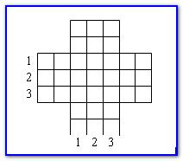
(Ответ: шоколад, плотина, колибри.)
Телеграмма.
Составьте текст деловой телеграммы с каждой буквой слова ШУТКА (Шувалов улетел Таганрог Киев — Андреев).

ЗАНИМАТЕЛЬНЫЙ МАТЕРИАЛ
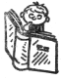 Кроссворд.
Заполните клеточки кроссворда.
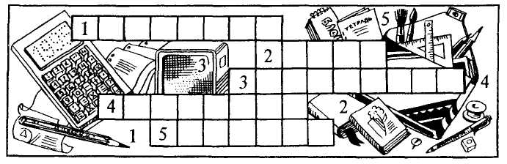
Прочитайте слово. (Ответ: школа.)

Ребусы.
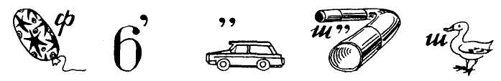
(Ответ: шарф, шест, шина, шуба, шутка.)

Играем в прятки.
Найдите между строчек насекомое.
Притих камыШ, МЕЛЬкнула птица,
Всё спит, ничто не шевелится.

А что в шоколадке?
Мы играть сегодня будем
В «По следам и без следов» —
Ход игры не очень труден,
Выйдет всё в конце концов!
Буквы первого словечка
Вниз по линиям спусти,
Но обязан ты, конечно,
Верно клеточки найти!
А из букв, где клетки с точкой,
Сам составишь слово ты
И к нему — если захочешь —
Проведёшь свои следы!
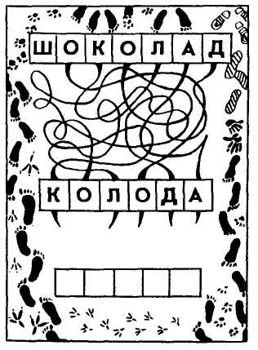
(Ответ: шоколад — колода — лодка.)

Шайбы любят счёт.
Прекрасно знают хоккеисты,
Что не одним проворством ног,
Но и проворством точной мысли
Обязан обладать игрок.
У тренировочной доски
В уме проделайте броски!
(Всмотритесь в каждый поворот!)
Считайте! Шайбы любят счёт.
А
Б Б
Й Й Й
А А А А
Ш Ш Ш Ш Ш
Примечание. Вы забросите столько шайб, сколько раз, читая снизу вверх, сможете прочесть слово «шайба». Каждый раз при чтении надо выбирать такой путь, который отличается одним поворотом от предыдущего.
(Ответ: можно забросить 16 шайб.)
Цифровая сло-го-ви-ца.
В слоговице каждая цифра обозначает какой-нибудь слог (всегда один и тот же!). Из этих слогов и состоят слова в загадках.
1—2—3 — у всех фигур свои ходы.
4—5—6 — брось автомат — попьёшь воды.
1—6 — завод в глубоких недрах гор.
(Ответ: шахматы, монета, шахта.)

Анаграммы.
Шпала (лапша); шарф (фарш); шнурок (коршун).

Слова-невидимки.
В ш — — — — — сели моряки,
— — — ш— — к чаю береги.
— — — — ш у берега реки,
Забралась — — ш — — в куль муки.
Опасен — — — ш — — для цыплят,
ш — — — — — дороже, чем шпагат.
(Ответ: шлюпка-плюшка, камыш-мышка, коршун-шнурок.)

Дополните слово.
Шина (машина, вершина), шут (шутка), шип (шиповник, подшипник), шил (шило), шла (шлак), шёл (шёлк).

Хвостоглав.
Здесь слова первого конец
Началом стал второго.
А слова третьего конец
Вышел из второго.
Теперь из букв ты поскорей
Сложи четыре слова.
(Дополнительные буквы: М, Л, А, Д, О, Е.)
— — ШОК— — — —
(Ответ: меШОКолад: мешок, шок, кол, лад, шоколад.)

Перевёртыши.
ШАЛАШ.
Шарады.
Лежу я на земле,
Прибитая к железу.
Но буквы переставь —
В кастрюлю я полезу.
(Шпала — лапша)

С Ю я по воде скольжу,
С Я на голове сижу.
(Шлюпка — шляпка)

С глухим шипящим я числительное,
Со звонким — имя существительное.
(Шесть — жесть)

Чтоб поддерживать скворечню
Иль антенну, я гожусь.
С мягким знаком я, конечно,
Сразу цифрой окажусь.
(Шест — шесть)

Загадки.
Сижу верхом, не знаю, на ком,
Знакомца встречу,
Соскочу – привечу.
(Шапка)

Кругленький, летает,
А куда – не знает.
(Шарик)

Твой хвостик я в руке держал,
Ты полетел, я побежал.
(Шарик воздушный)

На квадратиках доски
Короли свели полки.
Нет для боя у полков
Ни патронов, ни штыков.
(Шахматы)

Наша тётушка игла
Строчку по полю вела.
Строчка в строчку, строчка в строчку,
Будет платье вашей дочке.
(Швейная машина)

Открываются ворота:
Гости новые пришли.
Начинается работа –
Принимаю корабли,
Чтобы к рекам шли иным
По ступенькам водяным.
(Шлюз)

Работник садовый –
Порядок медовый.
(Шмель)

Чистоговорки.
Ша-ша-ша – мама моет малыша.
Шу-шу-шу – я письмо пишу.
Аш-аш-аш – у Марины карандаш.
Кыш-кыш-кыш – шутит с кошкой мышь.
Ёшь-ёшь-ёшь – шишку себе набьёшь.

Скороговорки.
В ночной тиши у камыша чуть слышны шорохи ужа.
В шалаше шесть шалунов.
На окошке крошку мошку ловко ловит лапкой кошка.
Нашей Маше дали манную кашу. Маше каша надоела, Маша кашу не доела. Маша, кашу доедай, маме не надоедай.
Парус наш на совесть сшит, нас и шторм не устрашит.
Простоквашу дали Клаше. Недовольна Клаша: «Не хочу я простоквашу, дайте просто кашу».
Лишь завидит свой кишлак, ускоряет шаг ишак. Не спеши, ишак, в кишлак — упадёшь с горы в овраг.
Лопоухий Лопушок вышел в дождик на лужок. И продрогших и промокших пробегающих прохожих под листок собрал в кружок.
Саша шапкой шишки сшиб.
Сшила Саша Саньке шапку.
Слушали старушки, как куковала кукушка на опушке.
Слышен шорох в камышах. От него шумит в ушах: сто бесстрашных лягушат цаплю шёпотом страшат.
Мышонку шепчет мышь: «Ты всё шуршишь — не спишь». Мышонок шепчет мыши: «Шуршать я буду тише».
У крошки матрёшки пропали серёжки, серёжки Серёжка нашёл на дорожке.
У Маши мошка в каше. Что делать нашей Маше? Сложила кашу в плошку
и накормила кошку.
У Прошки с плошкой вышла оплошка — плошку Прошка перевернул.
Шапка да шубка — вот и весь Мишутка.
Шёл Фрол по шоссе к Саше в шашки играть.
Шёл Глеб с хлебом, шла Оля с солью.
Шишки скользкие шуршали, шумно шлёпались с сосны. Слоем снега, словно шалью, скроет шишки до весны.
Шли сорок мышей, несли сорок грошей, две мыши поплоше несли по два гроша.
Кошка на окошке штанишки шьёт. А мышка в сапожках избушку метёт.

Пословицы и поговорки.
За двумя зайцами погонишься — ни одного не поймаешь.
Знай больше, а говори меньше.
В гостях хорошо, а дома лучше.
Кошке игрушки, а мышке слёзки.
На мышку и кошка зверь.
Шила в мешке не утаишь.
Если не видишь — взойди на гору, если не понимаешь — спроси у старшего.
Ошибся, что ушибся,— вперёд наука.
Нет лучшего дружка, чем родимая матушка.
Поспешишь — людей насмешишь.
С кем поведёшься, от того и наберёшься.
Раньше начнёшь, раньше и поспеешь.

Весёлые стихи.
Что у нас в лесу на букву Ш?
Это шишка шлёпнулась, шурша.
Шмель и шершень шумно шарят в кашке.
Шебуршат в шиповнике букашки.
Что ещё в лесу на букву Ш?
Шум и шорох возле шалаша.
(М. Яснов)

Шавка очень громко лает,
Шавка очень твёрдо знает:
Тот, кто громче скажет «гав»,
Тот всегда и будет прав!
(Б. Заходер)

Шар воздушный,
Шаловливый, непослушный,
Вместе с ветром убежал,
А куда? И не сказал.
(Ф. Бобылев)

Шарик свёрнутый лежал,
Чтоб в окно не убежал.
А теперь его надую,
С ним на улицу пойду я.
(Г. Сапгир)

Шёл я лесом и боялся…
Чей-то шарфик мне попался.
Сразу лес не страшным стал.
— Эй, кто шарфик потерял?
(Г. Виеру)

Шила шубку — сшила юбку,
Шила шапку — сшила тапку!
Хороша швея Наташа!
(Е. Благинина)

Шмель продаёт шары воздушные.
Шары такие непослушные!
Шары шуршат и в небо рвутся,
А шелковинки-нитки рвутся.
(Г. Сапгир)

Шмель шнырял, шуршал в шалфее,
Шмель ужасный шум затеял,
Сколько дел он натворил —
Даже шершня разбудил.
(А. Пудваль)

Шпагоглотатель не шутил,
Пять шпаг бесстрашно проглотил.
Эй, шалуны! Прибавьте шагу!
Несите мне шестую шпагу.
(В. Берестов)

Шуршат осенние кусты.
Шуршат на дереве листы.
Шуршит камыш.
И дождь шуршит.
И мышь, шурша,
В нору спешит.
А там тихонечко шуршат
Шесть шустрых маленьких мышат.
Но все вокруг возмущены:
— Как расшуршались шалуны!
(А. Усачёв)

Шиповник шипы свои выставил колкие.
Шипы у шиповника словно иголки.
Но мы не шипы у него заберём –
Полезных плодов для аптеки нарвём.
(С. Мосияш)

Шорох, шептанье,
Шумок под окном,
Шлёпанье лёгкое...
Кто это — гном?
Шшш! Там, за шторами,
Нам не видна,
Шустрым мышонком
Шуршит тишина!

(В. Лунин)

Шагает кошка не спеша,
Коготки как буква Ш…
Шустро мышь под печку – шасть!
Как бы в лапы не попасть…
(В. Степанов)

Не стреляй, охотник!
Собака, не спеши!
Уточка с утятами
Плывут сквозь камыши.
До того красивые!
До того счастливые!
Не дыши, охотник!
Собака, не шурши!
(В. Берестов)

Детский фольклор, потешки.
Белка с ветки в свой домишко
Перетаскивала шишку.
Белка шишку уронила,
Прямо в Мишку угодила.
Застонал, заохал Мишка —
На носу вскочила шишка.

— Мышка, мышка, что не спишь,
Что соломою шуршишь?
— Я боюсь уснуть, сестрица,
Кот усатый мне приснится!

Лягушка - попрыгушка —
Глазки на макушке.
Прячьтесь от лягушки,
Комары да мушки.

Большую морковку зайчишки тащили,
Они от морковки чуть-чуть откусили,
Потом захотелось ещё откусить,
Потом… уже нечего было тащить.

Облепили лампу мошки,
Греют тоненькие ножки.
Осторожно, мошки!
Обожжёте ножки!

Я надел большую шляпку,
Сел у ёлочки под лапу.
Не найдёт меня щенок,
Потому что я — грибок.

Школьные частушки.
Мы немножко пошумели,
В окнах стёкла зазвенели.
Мы сказали: «Тишина!».
В школе треснула стена.

Буквы в Машиной тетради
Не стоят, как на параде.
Буквы прыгают и пляшут,
Маше хвостиками машут.

Форма новая надета,
Белая рубашечка.
Полюбуйтесь на меня,
Какой я первоклашечка!

Считалки.
Две кукушки,
Две болтушки
Повстречались на опушке,
Сели рядом на суку
И кричат:
- Ку-ку!..
Ку-ку!..
Если хочешь —
Посчитай.
А не хочешь —
Вылетай.

Волнуются волнушки:
— Как быть нам без кадушки!
Все грибы в кадушках,
Забыли о волнушках!
Поищи волнушки ты,
Очень вкусные грибы.

Шла по улице машина,
Шла машина без бензина,
Шла машина без мотора,
Шла машина без шофёра,
Шла, куда сама не зная,
Шла машина… заводная.

СЛОВАРЬ
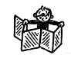
(Крылатые слова и выражения, происхождение слов)
Шиповник. Ветки этого кустарника покрыты острыми шипами, которые больно поцарапают каждого, кто захочет сорвать цветок. Отсюда и название — шиповник.
Вот шиповника цветы —
Просто чудо красоты!
Яркие, пахучие…
Ай-ай-ай! Колючие!
(А. Алексеев)
В.В. Волина

